ИНСТИТУТ РАЗВИТИЯ ОБРАЗОВАНИЯ
ГОСУДАРСТВЕННОЕ ОБРАЗОВАТЕЛЬНОЕ АВТОНОМНОЕ УЧРЕЖДЕНИЕ ЯРОСЛАВСКОЙ ОБЛАСТИ

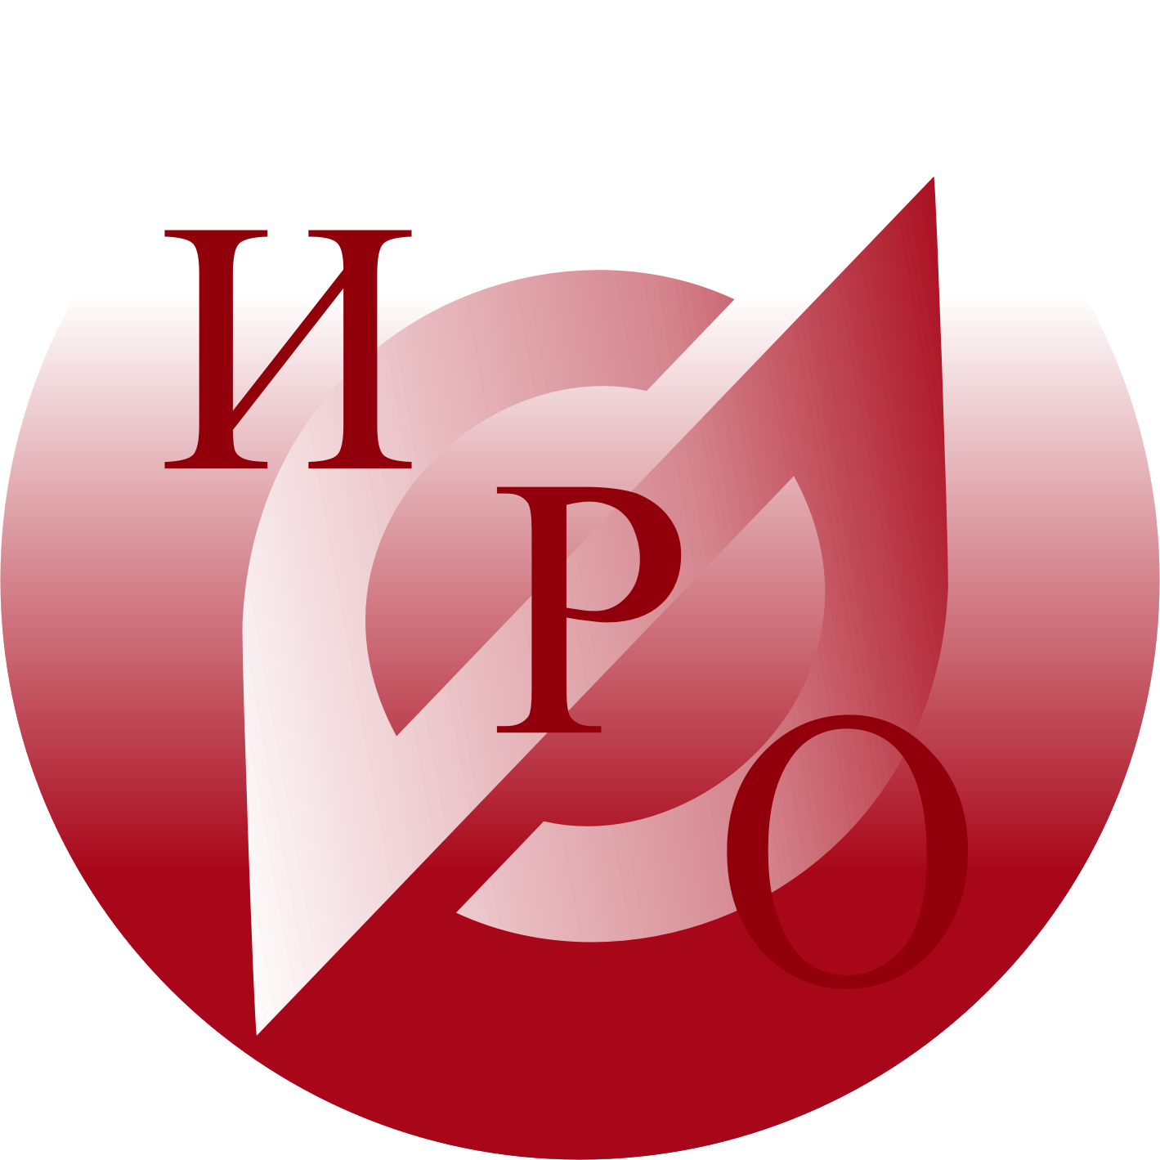
Межрегиональная научно-практическая конференция
«Опыт, проблемы и перспективы разработки системы мониторинга качества предоставления образовательных услуг в системе повышения квалификации руководящих и педагогических работников системы образования»
14.06. - 15.06.2012 г.
Г. ЯРОСЛАВЛЬ

ПРОГРАММА КОНФЕРЕНЦИИ

14 ИЮНЯ

09.00-09.30 Регистрация участников конференции (ауд. 204)
09.30-10.00 – кофе - брейк

ПЛЕНАРНОЕ ЗАСЕДАНИЕ

10.00-12.30, ауд.204

Приветственное слово участникам конференции Степановой Е.О., ректора ГОАУ ЯО «Институт развития образования»
Уланова Г.А., руководитель ЦР СМК ИРО – «О перспективах развития процесса измерения качества реализации заказов»
Дегтярева С.А., руководитель центра мониторинга и маркетинга автономного учреждения «Институт развития образования Ивановской области» – «Современный мониторинг: трансформация понятия в контексте новых образовательных стратегий»
Горячкова С.А., канд. пед. наук, доцент, заведующий кафедрой педагогики и психологии АО ИППК РО; Верховцева С.В., методист организационно-методического отдела АО ИППК РО – «О подходах к разработке концепции мониторинга качества образовательных услуг в учреждении дополнительного профессионального образования» (на примере Архангельского областного ИППК работников образования)

12.30-13.00 – обед (в столовой ГОАУ ЯО ИРО)

Николаева Т. В., декан факультета повышения квалификации ОГБОУ ДПО «Костромской областной институт развития образования» – «Мониторинг качества образовательной деятельности ОГБОУ ДПО «Костромской областной институт развития образования»
Чикунова Г.К., к.п.н., доцент, проректор ВИПКРО; Фуфыкин В.Н., зав. лабораторией педагогических исследований ВИПКРО – «Подходы к изучению качества образовательного процесса в системе дополнительного профессионального образования»
Николаева Т. В., декан факультета повышения квалификации ОГБОУ ДПО «Костромской областной институт развития образования» – «Использование программных приложений портальной платформы Microsoft Office SharePoint Server для автоматизации процесса повышения квалификации: из опыта работы ОГБОУ ДПО “Костромской областной институт развития образования”»

14.30 – 15.00 – кофе - брейк

15.00-16.00 Круглый стол «Качество образовательной услуги»
15 июня 2012 ГОДА

сЕКЦИОННЫЕ ЗАСЕДАНИЯ

10.00-14.30

СЕКЦИЯ 1. Мониторинг качества предоставления образовательных услуг с позиции потребителя на уровне образовательного учреждения и структурного подразделения

«Концепция, технология, методика, анализ результатов мониторинга предоставления качества ОУ» - Хабарова О.Е., старший научный сотрудник ЦР СМК ГОАУ ЯО «Институт развития образования»; Кузьмицкий И.А., главный специалист ЦР СМК ГОАУ ЯО «Институт развития образования»; Курова Д.С., главный специалист ЦР СМК ГОАУ ЯО «Институт развития образования»; Пустохина М.А., старший научный сотрудник ЦР СМК ГОАУ ЯО «Институт развития образования»; Кабузова О.С., старший научный сотрудник ЦР СМК ГОАУ ЯО «Институт развития образования»

«Мониторинг образовательного процесса как фактор достижения результатов» - Назарова И.Г., канд. пед. наук, доцент, заведующий кафедрой общей педагогики и психологии ГОАУ ЯО «Институт развития образования»

«Специализированные методики мониторинга качества предоставления образовательных услуг, используемые кафедрой» - Коточигова Е.В., кандидат психологических наук, доцент заведующий кафедрой начального и дошкольного образования ГОАУ ЯО «Институт развития образования»

«Оценка качества образовательного процесса в АО ИППК РО: организационно-методический аспект» - Верховцева С.В., сотрудник организационно – методического отдела Архангельского ИППКРО

СЕКЦИЯ 2. Круглый стол «Оценка качества предоставления образовательной услуги с позиции потребителя»

Ведущие: Аполлонова Т.Ю., руководитель Центра организационного обеспечения ГОАУ ЯО «Институт развития образования»; Уланова Г.А., руководитель ЦР СМК ИРО

12.30-13.00 – обед (в столовой ГОАУ ЯО ИРО)

14.30-16.00 Подведение итогов конференции

